СТАНДАРТНАЯ СПЕЦИФИКАЦИЯ АВТОБУСА
SCANIA K400IB 4X2 ЛиАЗ Круиз Туристический

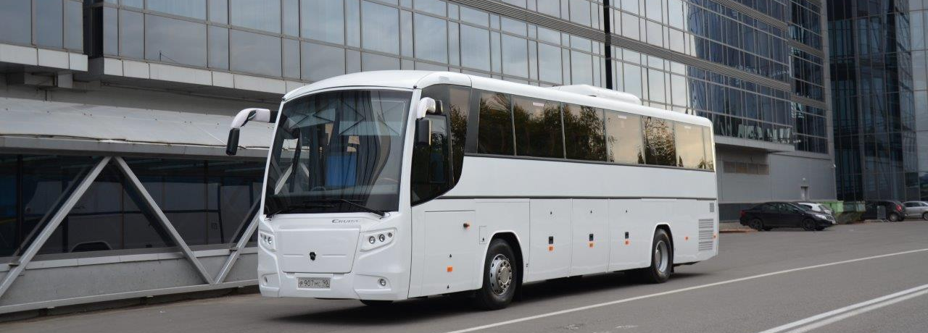

ОБЩИЕ ДАННЫЕ
Длина 12 060 мм
Ширина 2 550 мм
Высота 3 700 мм
Конфигурация дверей 1+1+0
Объём багажного отделения: 6,0 м3
Число мест для сидений: 45+1 (без места гида)

ТРАНСМИССИЯ
ДВИГАТЕЛЬ

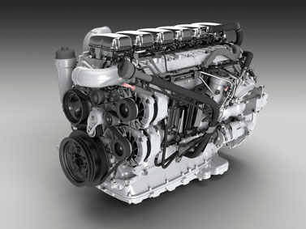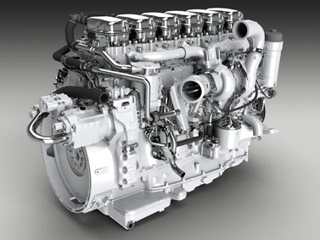

Scania DC13 113.
Однорядный 6-цилиндровый дизельный двигатель с непосредственным впрыском,
соответствующий экологическому классу Евро 5. Оборудован системой впрыска
Scania PDE с насос-форсунками, 4 клапана на цилиндр, с турбонаддувом,
интеркулером и системой Scania SCR.
Диаметр цилиндра 130 , ход поршня 160, степень сжатия 18:1, последовательность зажигания 1-5-3-6-2-4.
Рабочий объем двигателя 12,7 дм3
Макс. мощность при 1900 об/мин: 400 л.с. (294 кВт)
Макс. крутящий момент при 1000-1300 об/мин: 2100 Нм
Мощность моторного тормоза-замедлителя при 2400 об/мин: 263 кВт
Максимальное содержание серы в топливе: 2000 частей на миллион
Ограничитель белого дыма
Регулятор выбросов NOx
Воздухоочиститель
Круиз-контроль
Ограничитель скорости 100 км/ч

КПП
Scania GR875R.
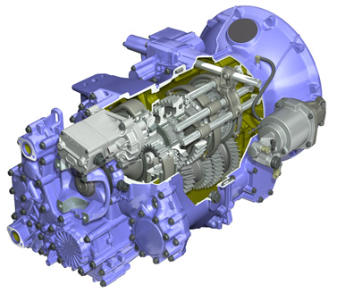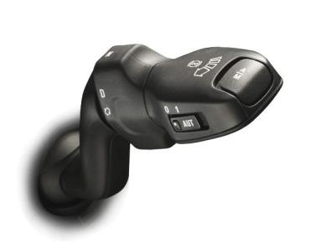
Экономичная, надёжная коробка передач с демультипликатором, с лёгким переключением передач. Коробка передач GR875R с использованием системы автоматического переключения передач Scania Opticruise. Селектор режимов движения представляет собой поворотную рукоятку управления на рычаге управления системой Opticruise. Поворотная рукоятка управления имеет положения D-N-R, а также подпружиненное положение. Водитель может переключаться между различными динамическими режимами (Стандартный/ Экономичный/ Мощностной), таким образом динамика машины может быть адаптирована к текущей дорожной ситуации.

Ретардер Scania с ручным и автоматическим управлением.
Гидравлический ретардер Scania является вспомогательной тормозной системой и действует непосредственно на ведущий мост. Ретардер самостоятельно разработан фирмой Scania и с самого начала согласован с силовым агрегатом и трансмиссией, в которую он встроен. Поддержание постоянной скорости возможно на спусках и это увеличивает среднюю скорость. Ретардер входит в систему Комбинированного торможения, что обусловливает немедленное вступление в действие колёсных тормозных механизмов, когда водитель нажимает на педаль тормоза. Когда гидрозамедлитель будет заполнен маслом и достигнет максимального КПД, он возмет на себя функцию торможения, а колесные тормозные механизмы постепенно прекратять свое действие. Управление осуществляется либо педалью тормоза, либо рычагом ретардера под рулевым колесом.

ПОДВЕСКА
Пневматическая подвеска с электронным управлением.
Два пневмобаллона спереди и четыре сзади. Стабилизаторы на всех осях.

ТОРМОЗНАЯ СИСТЕМА
Пневматическая тормозная система. Дисковые тормоза.
Полностью независимые контуры тормозов на передней и ведущей осях, стояночного и компрессионного тормозов.
Электронное управление тормозной системой
АБС (Анти-блокировочная система
ПБС (Противобуксовочная система)

КОЛЁСА
Колёсные диски (сталь) 8,25”x22,5”
Шины 295/80R22,5

ТОПЛИВНЫЕ БАКИ
Топливные баки общей ёмкостью 465 литров с заливной горловиной с правой стороны.

КУЗОВ
КАРКАС
Каркас вагонного типа, закрытый, несущий. Кузов имеет антикоррозионное и шумопоглощающее покрытие, ресурс не менее 10 лет. Боковые панели кузова и потолок имеют утепление из трудногорючих материалов. Крыша, передняя и задняя панели кузова изготавливаются из стеклопластиковых панелей. Материал переднего и заднего бамперов – стеклопластик.

ОБЛИЦОВКА
Облицовка крыши выполнена из оцинкованных стальных листов. Багажные люки изготовлены из 3 мм алюминиевых листов на каркасе из алюминиевых профилей. Полная тепло-шумоизоляция кузова. Передняя часть крыши, кожух кондиционера, передний и задний капоты изготовлены из армированного пластика.

ПОЛ
Высококачественная ламинированная фанера толщиной 15 мм. Покрытие пола – линолеум повышенной износостойкости, со специальным противоскользящим покрытием из трудногорючих материалов. Стыки с кузовными конструкциями, покрытием стен и в местах, где проходят коммуникации загерметизированы. Ковролин в центральном проходе.

ДВЕРИ
Передняя и средняя двери с пневмоприводном “Revar” и управлением на панели приборов. Внутренние и наружные краны аварийного открывания дверей. Дверные механизмы закрыты защитными декорированными кожухами.

ОСТЕКЛЕНИЕ
Панорамное многослойное ветровое стекло, соответствующее требованиям ЕЭК ООН 43. Двойные боковые и заднее окна из закалённого и тонированного стекла (цвет «Серый» или «Бронза»). Сдвижная форточка водителя с электроподогревом. Все окна вклеены в каркас кузова.

СИДЕНИЯ
Комфортные раздвижные пассажирские сидения. Парная двухрядная компоновка сидений + задний ряд из 5 сидений Задний ряд сидений установлен на пандусе. Все пассажирские сидения оснащены 2-точечными ремнями безопасности (7 сидений с 3-х точечными ремнями) с функцией наклона спинки и раздвижения в проход. Опускаемые подлокотники (у прохода). На всех спинках сидений установлены журнальные сетки, крючки для одежды, откидные столики и поручни.
Пневматически подрессоренное кресло водителя с подголовником и 3-точечным ремнём безопасности, с регулировкой по наклону спинки, по горизонтальному перемещению подушки, по высоте подушки, по наклону подушки.

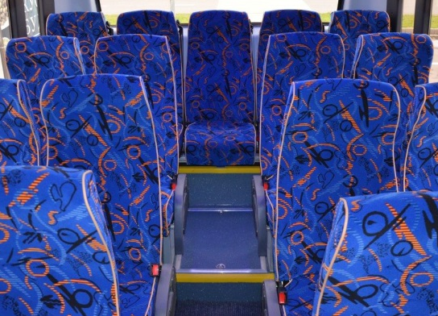

ВЕНТИЛЯЦИЯ И СИСТЕМА КОНДИЦИОНИРОВАНИЯ
Система вентиляции смешанная: естественная, через люки в крыше и потолочный вентилятор. Принудительная, через передний отопитель. Кондиционер с системой климат-контроля и дополнительным отоплением.
Конвекторная система отопления салона (двухконтурная).
Два потолочных люка.

БАГАЖНОЕ ОТДЕЛЕНИЕ
Багажное отделение расположено в базе автобуса. Люки багажного отделения и служебные люки открываются вручную. Внутренние багажные полки – открытые.

ИНТЕРЬЕР САЛОНА
Багажные полки со встроенными блоками индивидуального обдува и подсветки, производства Cleff . Обивка стен от пола до нижнего оконного проёма выполнена из высококачественного легко очищаемого материала.
На ветровом стекле установлены солнцезащитные шторки для водителя.
Шторки на окнах.
Туалет и миникухня в средней части салона.
Аварийные выходы (в соответствии с Правилами ЕЭК ООН №36) – 2 потолочных люка, 4 боковых окна с молоточками для разбивания стёкол.
2 огнетушителя (4 кг).

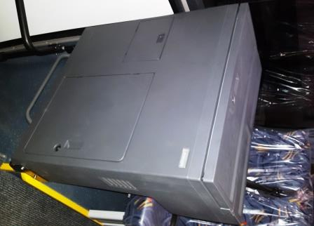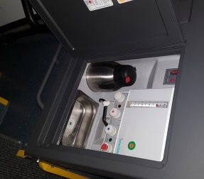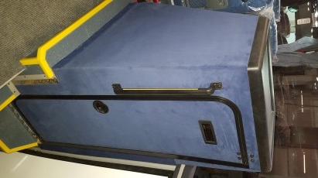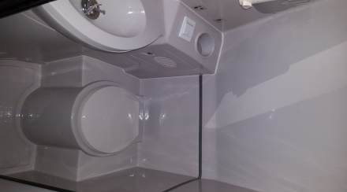

ВНЕШНЕЕ ОСНАЩЕНИЕ
Передний и задний бамперы изготовлены из армированного стеклопластика.
Брызговики SCANIA.
Запасное колесо в передней части автобуса.
Буксирное устройство расположено в передней части автобуса.
Электрообогреваемые зеркала заднего вида с регулировкой на панели приборов.

ВНУТРЕННЕЕ ОСВЕЩЕНИЕ
Салон автобуса освещается люминесцентными лампами. Индивидуальная подсветка для пассажиров. Подсветка для водителя.

ВНЕШНИЕ ОСВЕТИТЕЛЬНЫЕ ПРИБОРЫ
Передние фары: «Hella» с галогенными лампами, расположены отдельно фары дальнего и ближнего света. Автоматическое включение при повороте ключа зажигания в положении «зажигание» фар ближнего света после пуска двигателя.
Задние фары: стоп-сигналы, верхние и нижние габаритные огни, фары заднего хода, противо-туманные фары. Подсветка регистрационного номера.
Указатели поворотов, сигнал аварийной остановки.
Боковые габаритные огни.
Задние и боковые световозвращатели.

ЭЛЕКТРООБОРУДОВАНИЕ
Электрический и электропневматический звуковые сигналы.
Аудиосистема: радиоприёмник, CD/ DVD - проигрыватель с усилителем и динамиками.
2 монитора, установленные в передней и в средней частях салона.
Цифровой тахограф "КАСБИ DT20M" с блоком СКЗИ.
Многорежимные стеклоочистители веерного типа.

ОКРАСКА
Все элементы каркаса покрываются антикоррозионным составом.
Внутренние элементы багажного отделения окрашены в серый цвет.
Днище кузова, включая раму шасси, покрытии антикоррозионным составом.
Цвет кузова – белый.

